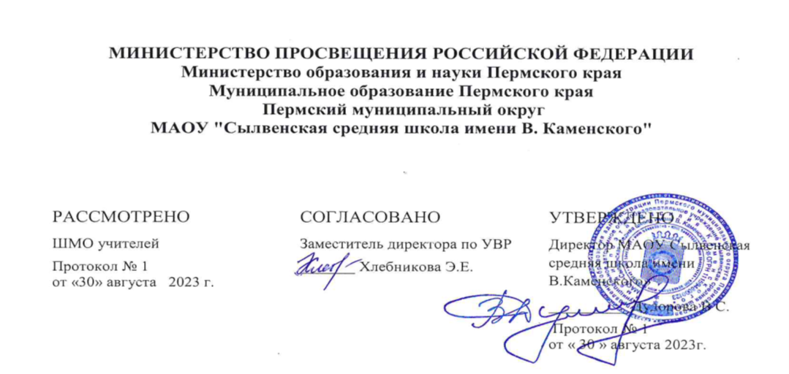

РАБОЧАЯ ПРОГРАММА
курса по химии
для обучающихся 7 классов

Сылва, 2023

Пояснительная записка
Рабочая программа факультативного курса «Введение в химию» для обучающихся 7-х классов составлена в соответствии с требованиями Федерального государственного образовательного стандарта общего образования второго поколения.
Актуальность данной программы состоит в и том, что она позволяет обучающимся включиться в изучение химию в более ранний период своего развития, даёт возможность к рассмотрению химии, как части естествознания и её взаимосвязи с другими науками, такими как, физика, география и биология.
Цель программы:
Формирование у учащихся научных представлений о химии в повседневной жизни человека через пробуждение интереса и развитие профессиональных склонностей к предмету химия.
Задачи:
• расширить кругозор учащихся о мире веществ;
• использовать теоретические знания по химии на практике;
• обучить технике безопасности при выполнении химических реакций;
Режим проведения: 17 часов в год - 1 раз в неделю одно полугодие.

Календарно - тематическое планирование уроков химии 7 класса 0,5 часов в неделю (всего 17 ч)

Тема программы | Кол-  во часов | Сроки | № и тема урока | Изучаемые вопросы | Оборудование для экспериментов | Домашнее задание
Раздел 1. Химия в центре естествознания. | 5  часов |  | 1. Химия-часть естествознания. Предмет химии. Вводный инструктаж.  2. Наблюдение и эксперимент как методы изучения естествознания и химии. Лабораторные опыты.  3. Знакомство с лабораторным оборудованием. | Химия - часть естествознания. Взаимоотношения человека и окружающего мира. Физические тела и вещества. Свойства веществ. Применение веществ на основе их свойств.  Что такое наблюдение и эксперимент. Чем отличается гипотеза и вывод. Строение пламени. Лабораторное оборудование. Химическая посуда и правильное её использование. Правила техники безопасности. | Изделия из стекла и алюминия.  Д. горение свечи и пламени спиртовки.  Штатив. пробирки, колбы конические, плоскодонные, круглодонные, колба Вюрца. холодильник, конусная воронка, делительная воронка, ступка с пестиком, фарфоровая чашка | §1  в.1-4(у.) в. 5-7(п.)  §2  в.1-7(у.)  Стр. 14-22  Выучить правила  ТБ при выполнении экспериментов. Практическая работа №2. Наблюдение за горящей свечой.  Устройство и работа спиртовки.
Раздел 1. Химия в центре естествознания. | 5  часов |  | 2. Моделирование. Способы моделирования, модели в химии. Знаковая модель - знаки химических элементов. | Модель, моделирование. Особенности моделирования в географии, биологии, физике. Химические модели предметные и знаковые. Химический элемент, химические знаки. | Модели атомов, кристаллических решёток, магнитные модели для составления молекул.  Таблица: Названия и символы некоторых элементов. | §3 в. 1-4(у.)  §4, учить табл. стр.26 знаки элементов

 |  |  | 3. Химические формулы веществ. Индекс и коэффициент. | Химические формулы веществ. Индекс. Простые и сложные вещества. | Объёмные и магнитные модели для составления молекул. | §4, в.З- 5 (п.)
 |  |  | 4. Химия в физике, географии и биологии. | Строение вещества Молекулы. Атомы. Ионы. Диффузия. Броуновское движение. Опыт Перрена. Вещества молекулярного и немолекулярного строения. | Модели кристаллических решёток йода, графита алмаза дезодорант в баллончике. | §5 в.1-5(у.) в.6 (выполнить эксперимент) Л.О. стр.36.
 |  |  |  | Три агрегатных состояния веществ на примере воды. Физические явления. Газообразные, жидкие, твёрдые и аморфные вещества | Весы, 2 одинаковые колбы. | §6 в.1-7(у.) в.8 (выполнить эксперимент)
 |  |  |  | Строение Земли. Земное ядро. Земная мантия. Земная кора. Минералы, горные породы, неорганические и органические осадочные породы. | Коллекция полезных ископаемых, нефть, каменный уголь, торф, мел, известняк, коллекция горных пород и минералов. | §7в. 1 - 7(у.)
 |  |  |  | Химический состав клетки, фотосинтез, хлорофилл, жиры, эфирные масла, углеводы, белки, витамины. | Таблица: строение растительной и животной клетки, спиртовка, пробирка, спирт, зелёный лист растения. | §8 проделать опыты на стр. 47- 50. в. 1-9.
 |  |  | 5. Качественные реакции в химии. | Распознавание веществ с помощью качественных реакций, качественные реакции на кислород, углекислый газ, известковую воду, крахмал. | Пробирки с кислородом и углекислым газом, известковая вода, лучинка, стеклянная трубка, раствор йода. | §9 в. 1-5(у.) проделайте опыты, в.6-7.
Раздел 2.  Математика в химии. | 8  часов |  | 6.Относительная атомная и молекулярная массы. | Определение относительной атомной массы элемента, расчет относительной молекулярной массы. | Периодическая система химических элементов | §10 в. 1-2(у.) в.3-4(п.)
Раздел 2.  Математика в химии. | 8  часов |  | 7. Массовая доля элемента в сложном веществе. | Массовая доля элемента, расчёт массовой доли элемента. |  | § 11 до стр.62 в. 2-4(п.)
Раздел 2.  Математика в химии. | 8  часов |  | 8.Определение формулы сложного вещества о известным массовым долям элементов | Решение задач на вывод формулы вещества. |  | §11 стр.63-64 в.5-6(п.)

 |  |  | 9. Чистые вещества и смеси. Самостоятельная работа. | Чистые вещества, гетерогенные и гомогенные смеси, газообразные, жидкие и твёрдые смеси. | Прибор для определения состава воздуха. | §12, в. 1 -7(у.)
 |  |  | 10. Объёмная доля газа в смеси. | Состав атмосферного воздуха, решение задач на определение объёмной доли газа в смеси. | • | §13, в.2-5(п.)
 |  |  | 11. Массовая доля вещества в растворе. | Концентрация, массовая доля вещества в растворе, растворитель, растворенное вещество, решение задач. |  | § 14, в.2-5(п.)
 |  |  | 12. Практическая работа №3. Приготовление раствора с заданной массовой долей растворённого вещества | Правила техники безопасности. Приготовление раствора. | Весы, гири, колба, мерный цилиндр | Повторить определения
 |  |  | 13. Массовая доля примесей. | Примеси, технический образец, расчетные задачи. |  | § 15, в.2-5(п.)
Раздел 3.  Явления, происходящие с веществами | 5 часов |  | 14. Разделение смесей.  Дистилляция, или перегонка. Лабораторные опыты. | Разделение, очистка, просеивание, отстаивание, декантация, центрифугирование, фильтрование, адсорбция, активированный уголь.  Получение дистиллированной воды,  выпаривание, кристаллизация, перегонка нефти, нефтепродукты, разделение жидкого воздуха и применение его отдельных компонентов. | Магнит, железные опилки, сера, делительная воронка, фильтр, коническая воронка.  Нагреватель для колб, колба Вюрца, холодильник, колба-приёмник, фарфоровая чашка, коллекция продуктов перегонки нефти. | §16, в.1-7(у.) Выполнить •задания 8-10.
Раздел 3.  Явления, происходящие с веществами | 5 часов |  |  |  |  | §17, в.1-7(у.) Задание 8(п.)
Раздел 3.  Явления, происходящие с веществами | 5 часов |  | 15. Практическая работа №4. Очистка поваренной соли. | Растворение, фильтрование, выпаривание. | Колба, стакан, коническая воронка, спиртовка, предметное стекло. | стр. 94 сделать опыт

 |  |  | 16. Химические реакции. Условия протекания и прекращения химических реакций. Тест. | Химические реакции и условия их протекания, соприкосновение веществ, нагревание, катализаторы, ферменты, управление реакциями горения. | Сера железо, спиртовка мел. соляная кислота пероксид водорода, диоксид марганца, картофель. | §18, в. 1-9(у.)
 |  |  | 17.Признаки химических реакций. Лабораторные опыты. | Признаки химических реакций. Образование осадка, выделение газа, появление запаха, изменение цвета, выделение или поглощение теплоты. | Кислота, щёлочь, фенолфталеин, раствор перманганата калия, дихромата калия, сульфита натрия, хлорида железа, желтой кровяной соли. | §19,в.1-6(у.) Зад.7-8
 |  |  | 18.Урок - повторение и обобщение пройденного материала. | Карточки с заданиями |  | Подготовиться к  контрольной  работе

